Служба заказа авиабилетов

Выполнил: Разнополов Андрей Сергеевич

Ссылка на репозиторий: <https://github.com/IIIycTpbIu-hub/AirBookings>

2. добавлена БД

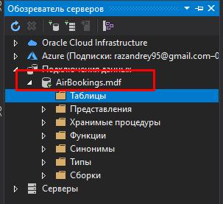

3-4. Создана таблица Employees

CREATE TABLE [dbo].[Employees]

(

[Id] INT NOT NULL PRIMARY KEY IDENTITY,

[Name] NVARCHAR(50) NOT NULL,

[SecondName] NVARCHAR(50),

[Position] NVARCHAR(50) NOT NULL,

[Salary] DECIMAL NOT NULL

)

У таблицы определено 5 полей:

Id – ключевое поле, автоинкремент

Name – имя, текстовая строка, не должна быть пустой

SecondName – отчество, текстовая строка, может быть пустой

Position – должность

Salary – зарплата, числовой тип данных, не может быть пустой

Также создана таблица услуг Products

CREATE TABLE [dbo].[Products]

(

[Id] INT NOT NULL PRIMARY KEY IDENTITY,

[ProductName] NVARCHAR(200) NOT NULL,

[Cost] DECIMAL NOT NULL,

[EmployerId] INT NULL,

CONSTRAINT [FK_Employees] FOREIGN KEY ([EmployerId]) REFERENCES [Employees]([Id])ON DELETE SET NULL

)

Данная таблица является ссылающейся на таблицу Employees.  
Также на данную таблицу наложено ограничение внешнего ключа EmployerId который указывает на соотвествующий id в таблице Employees. При удалении записей из таблицы Employees, в соответствующих записях таблицы продуктов значение внешнего ключабудет изменено на null;

5. В таблицы внесены следующие данные

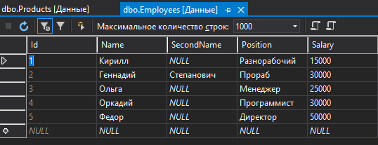

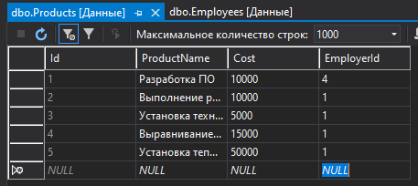

7. Созданы сущности для заданных таблиц  
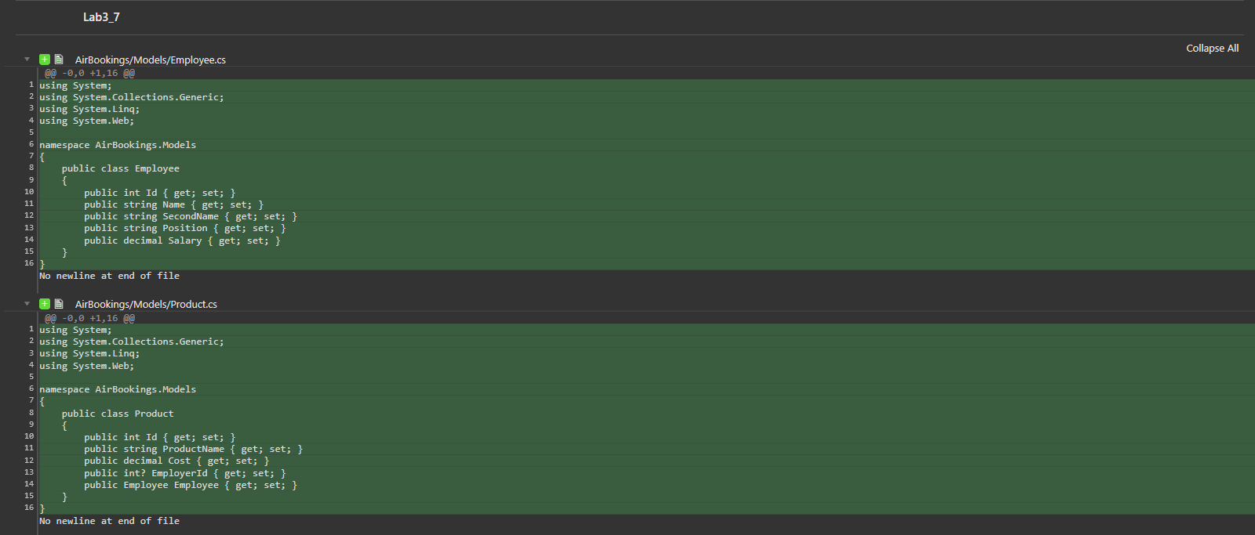

8. Добавлен контекст данных

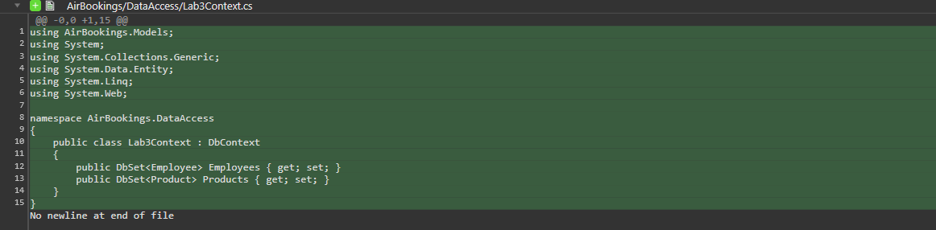

9. добавлена строка подключения к новой базе

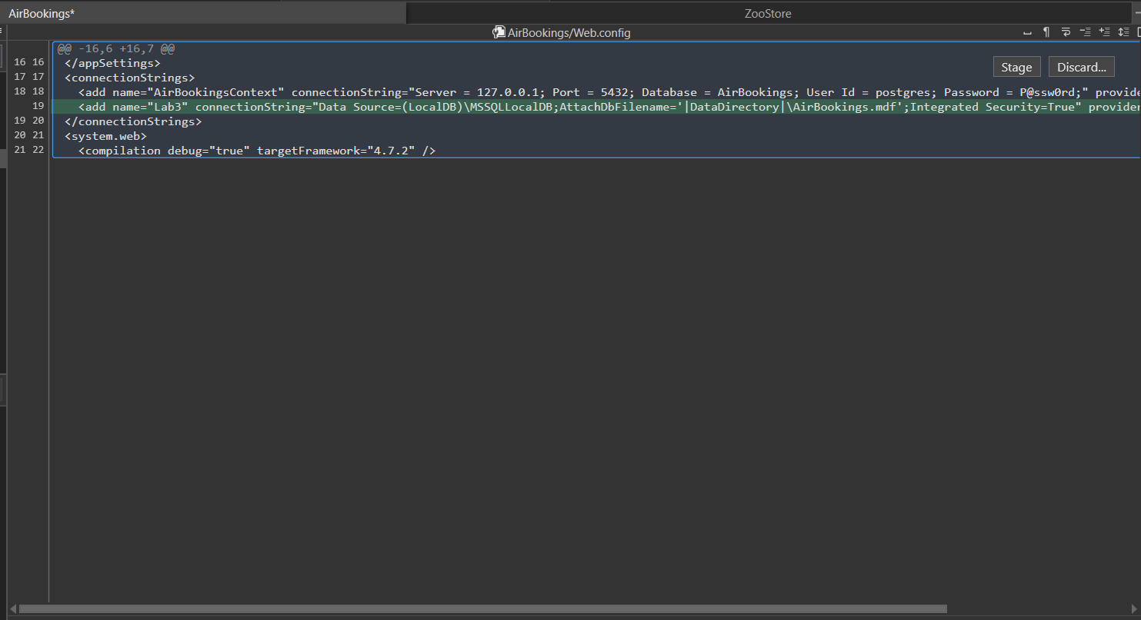

<add name="Lab3Context" connectionString="Data Source=(LocalDB)\MSSQLLocalDB;AttachDbFilename='|DataDirectory|\AirBookings.mdf';Integrated Security=True" providerName="System.Data.SqlClient"/>

10-11. В HomeController добавлен новый контекст данных и дополнительный метод для вывод списка услуг

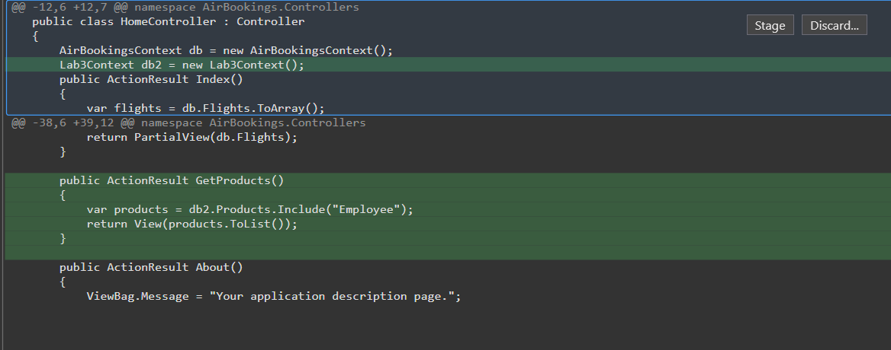

12. Создано представление для данного метода

И вот результат

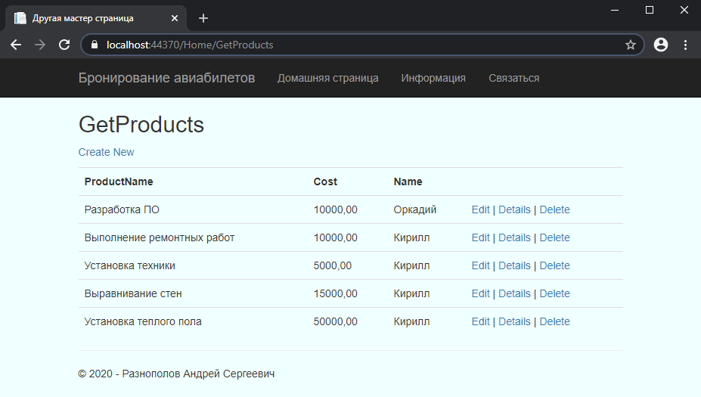

13. Добавлены 2 метода в контроллер (гет и пост) а также представление для Криэйт

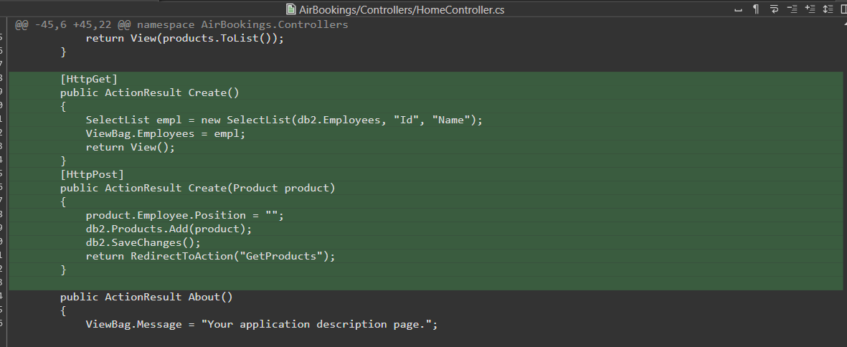

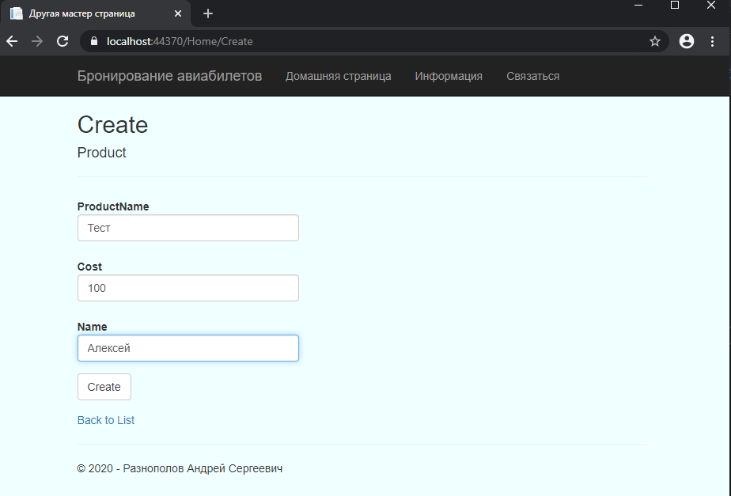

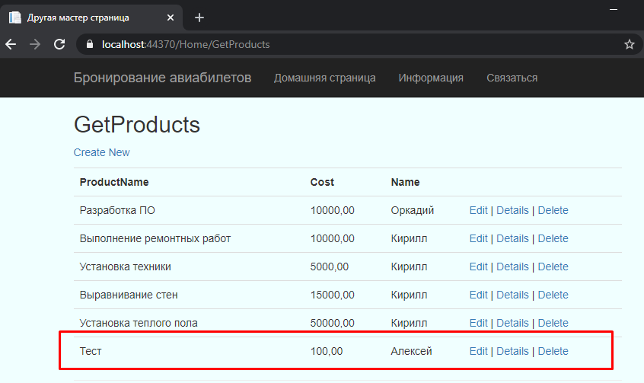

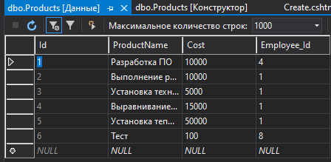

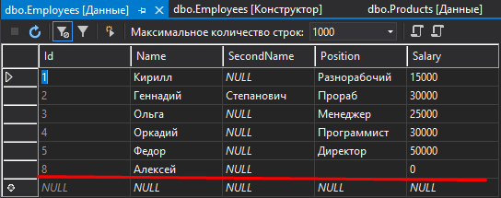

14. Добавлены два метода для Эдит в контроллер, также создано представление с выпадающем списком для исполнителей

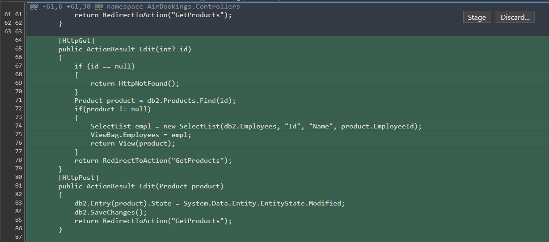

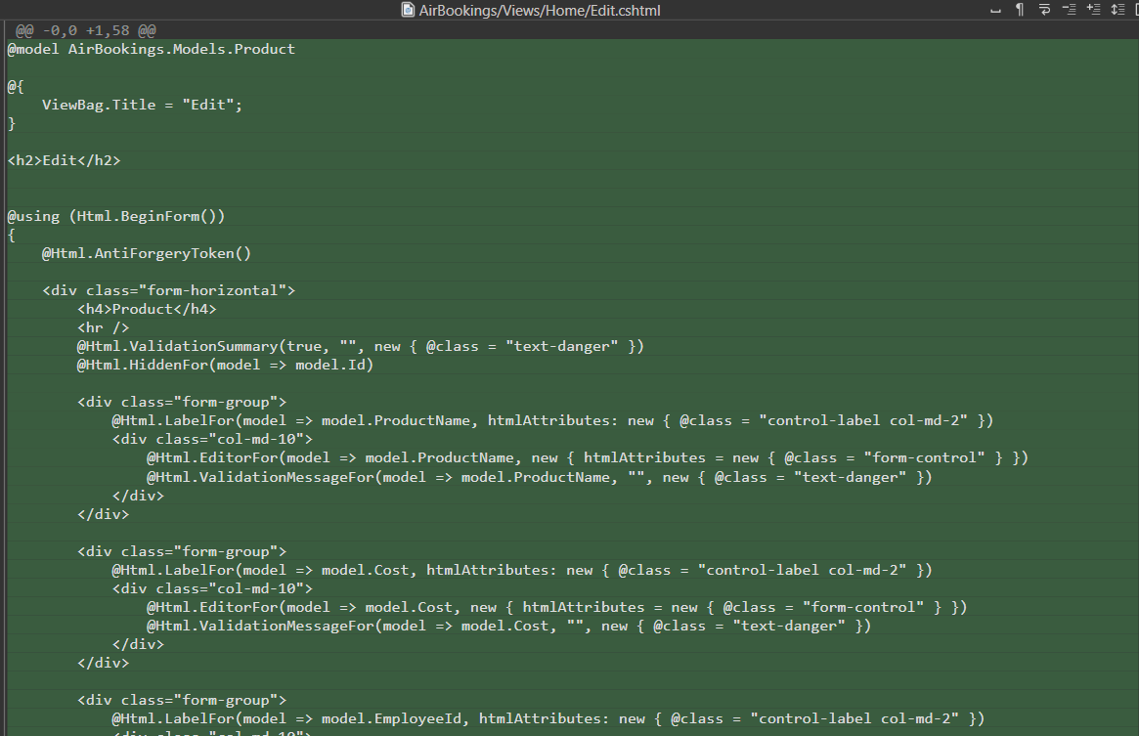

Результат работы 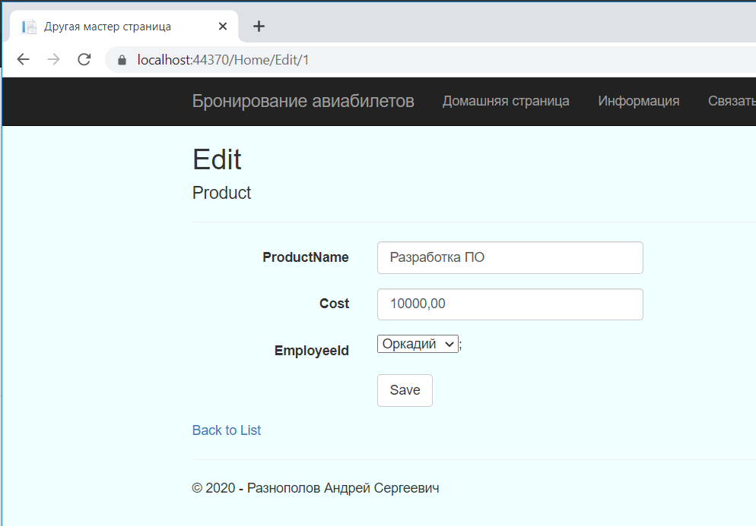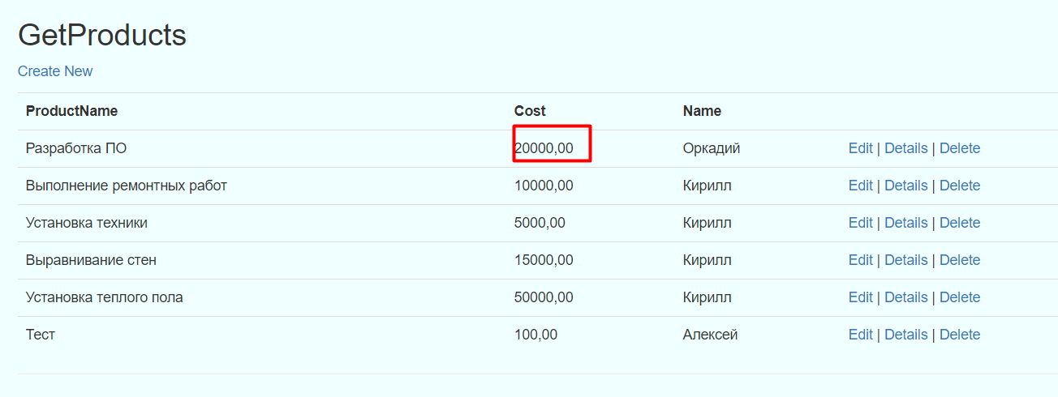

15. Аналогично методу Edit добавлен метод Details и соответствующее ему визуальное представление